青年科技奖操作流程（申报人）

- 进入【北京公路学会】网站
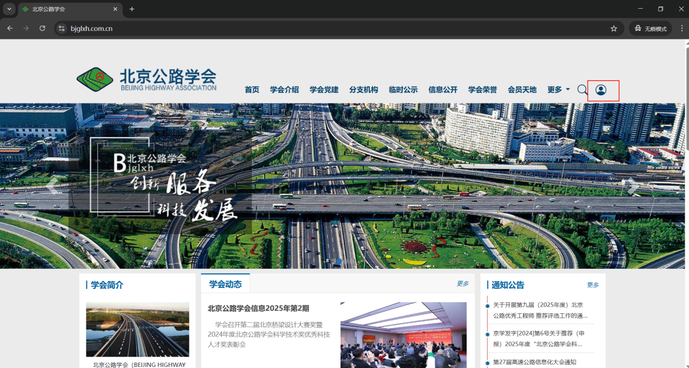
- 登录账号，需要成为学会【个人会员】，才能进行申报青年科技奖（注：青年科技奖和优秀工程师奖只可申请其中一项）

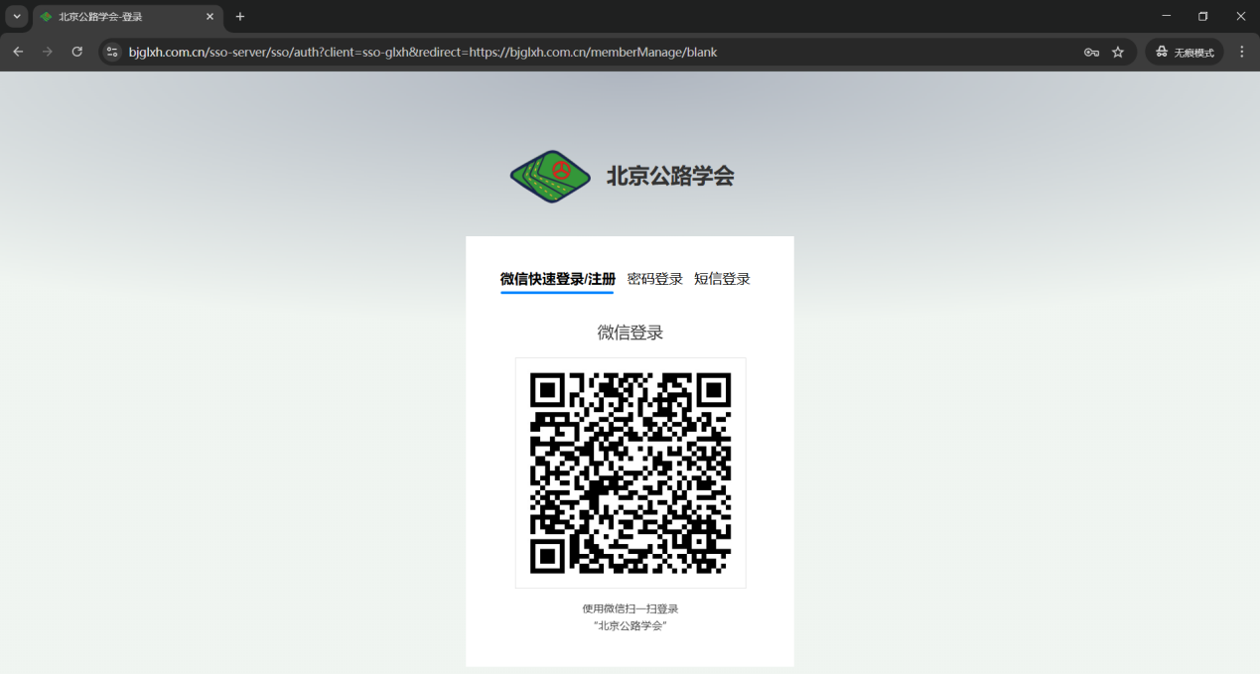
- 进入系统选择【青年科技奖申报】，下载模板
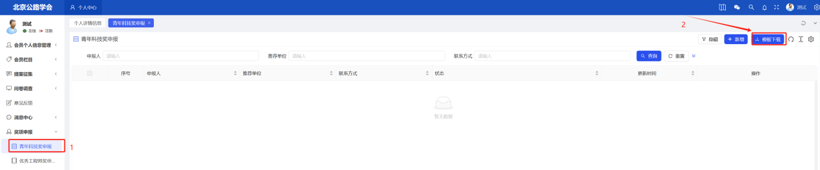
- 点击【新增】，根据提示填写资料，上传附件
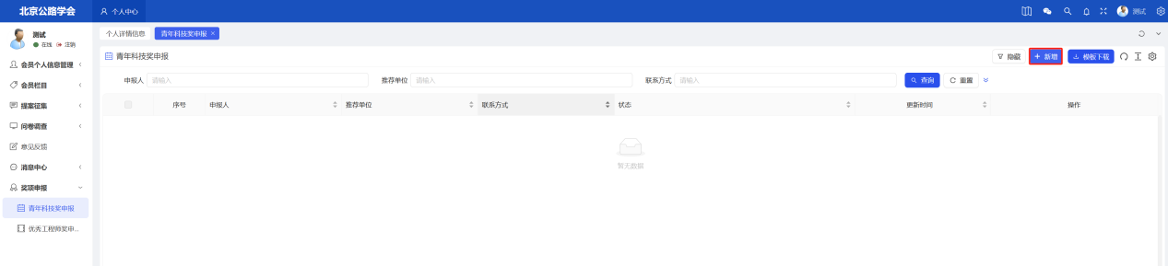

- 点击【提交】，即可提交申请
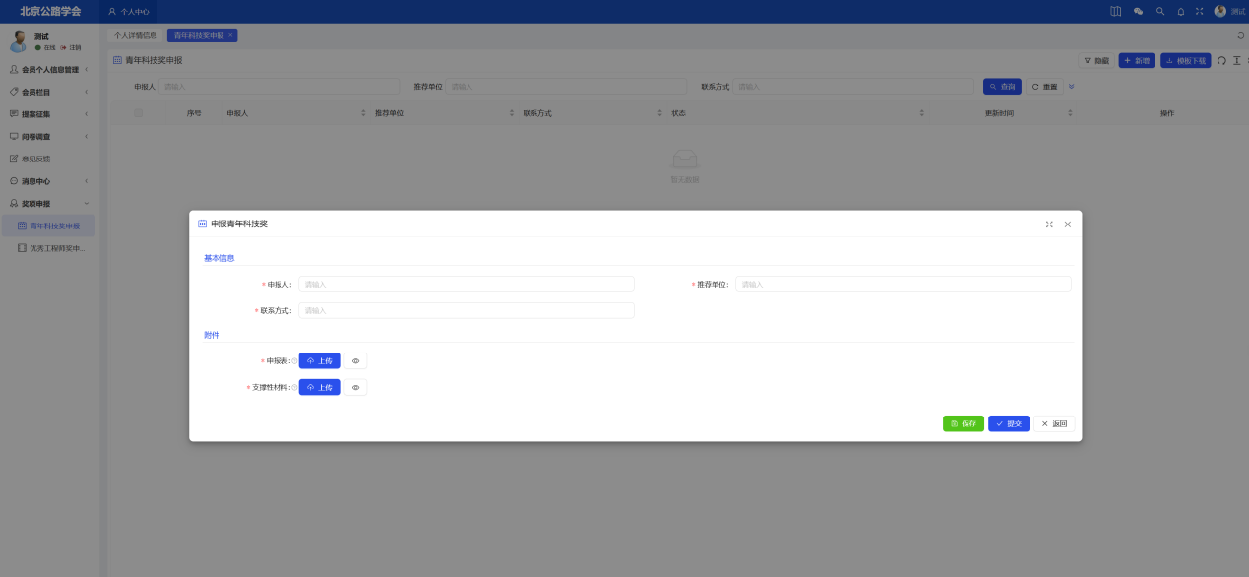
- 点击申报项右侧的【查看流程】，即可查看本次申报流程进度与流程图
